Два диплома - в школьную копилку побед!
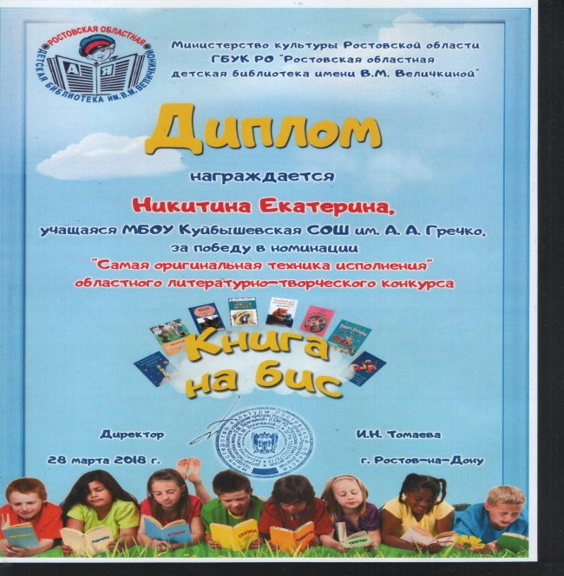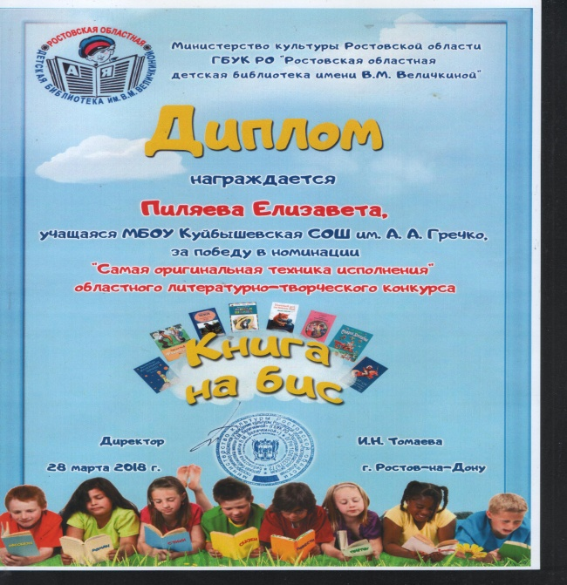
Учащиеся 6-В класса Никитина Екатерина и Пиляева Елизавета приняли участие в конкурсе творческих работ, который был объявлен ещё осенью. Это был областной литературный конкурс со следующими номинациями: «Автора!», «Настоящий драйв!», «Как конфетка!», «Прикладное творчество» (рисунки, поделки, вышивка ) + отзыв о прочитанных книгах, сочинение, эссе. .. Девчонки выбрали прикладное направление и связали вот такую картину. Получилась картина-мечта: ведь снега всю зиму не было, а так хотелось длинные зимние каникулы провести весело!.
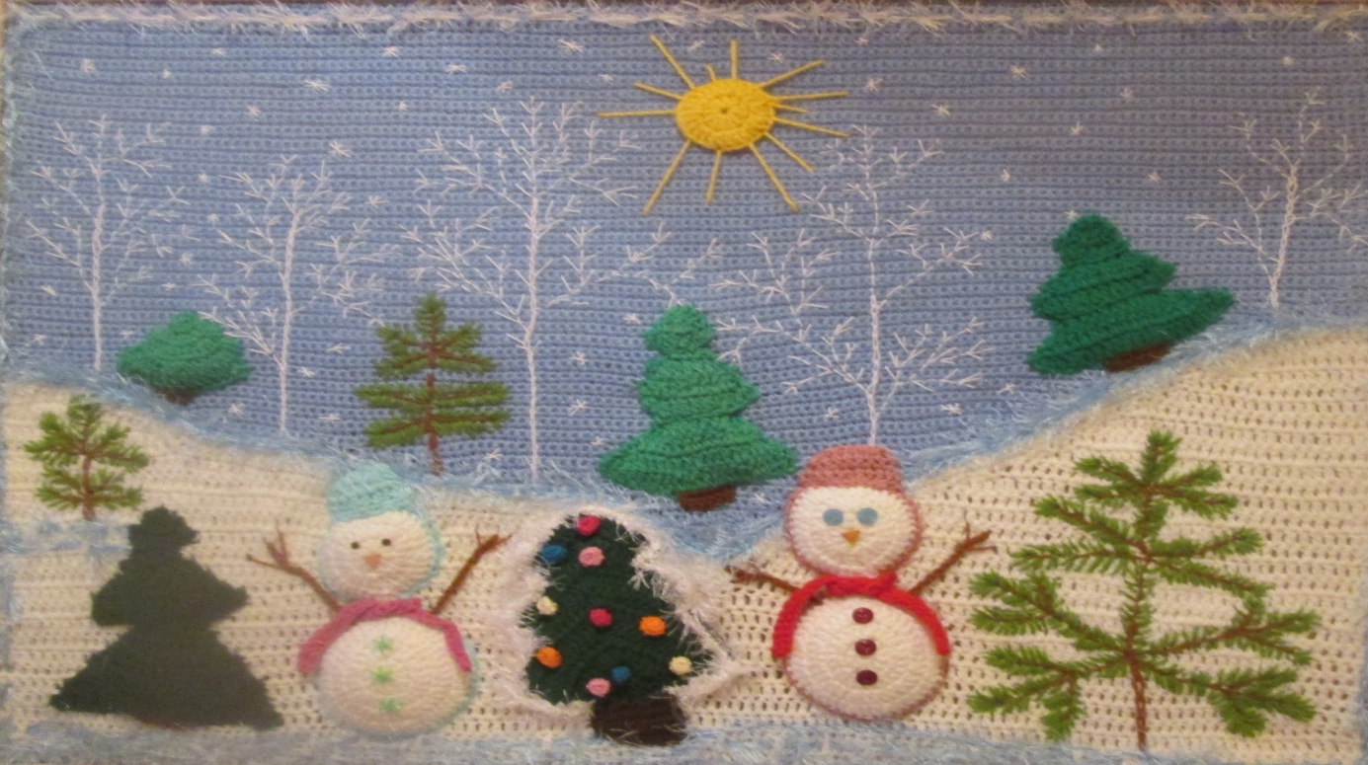
Когда принесли работу сдавать, в библиотеке спросили: «А где же ваше сочинение?» Оказалось, невнимательно прочитали условия конкурса – рассказ о прочитанной книге, реклама к этой книге должны быть обязательно. « Опять сочинение?!» – была первая мысль. Но картина без сочинения в Ростов-на-Дону не попадёт. Надо было спасать картину! И вот здесь помог Интернет! Нет! Девочки не искали готовое сочинение. Они перечитали много стихов и рассказов о зиме, о снеговиках. И вдруг нашли сказку в стихах Владимира Скворцова «Снеговики». Сказка понравилась. Катя Никитина написала отличное сочинение. Картину приняли на конкурс!
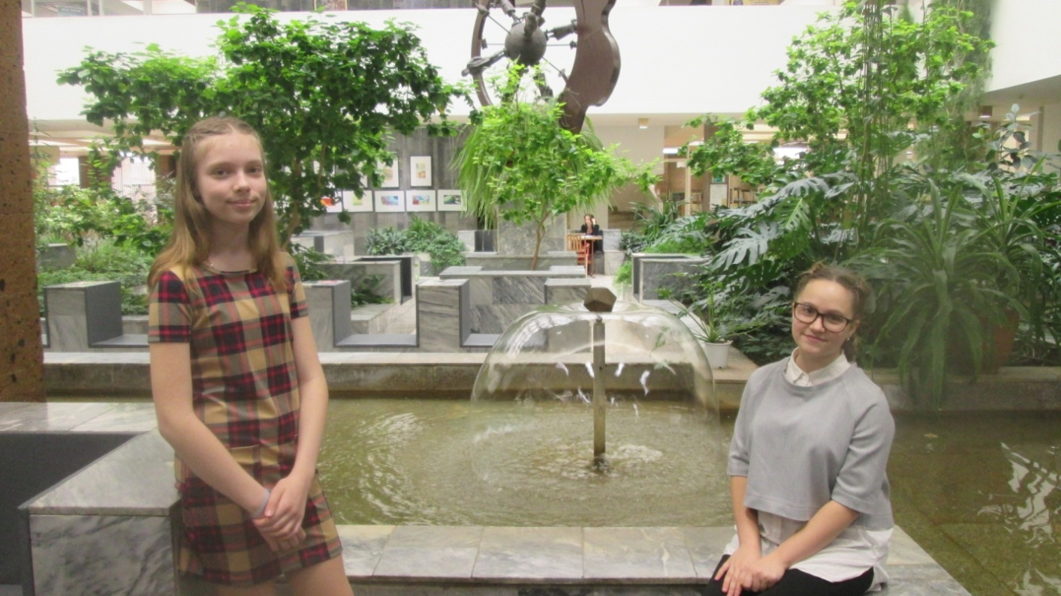
И вот долгожданный результат: победа в номинации «Самая оригинальная техника исполнения» областного литературно-краеведческого конкурса. К сожалению, Катя Никитина не смогла побывать на церемонии награждения из-за болезни. Эту миссию с удовольствием выполнила Ирина Горохова, которая тоже отправляла свою работу на конкурс. В одной из номинаций приняла участие и Ангелина Чернявская. А Катя Никитина участвовала в двух номинациях.
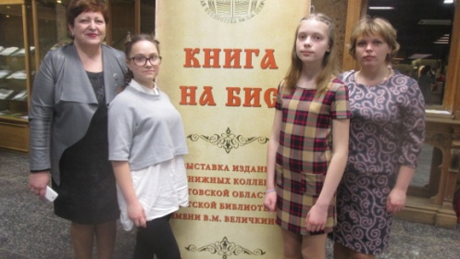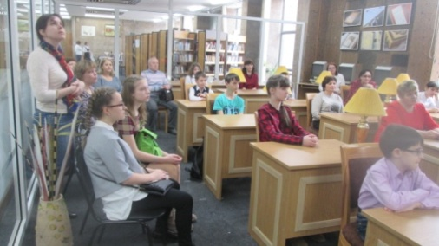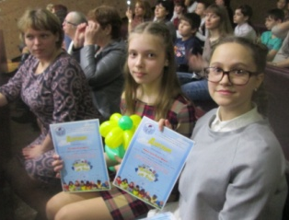 В фойе библиотеки В читальном зале В актовом зале 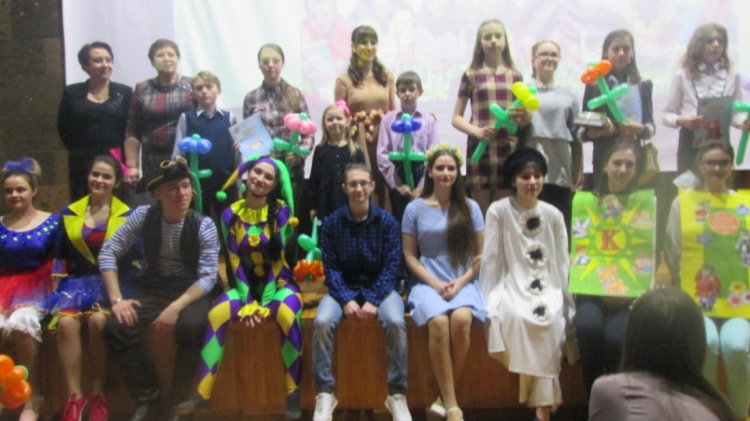 Работ конкурсных в области было около восьмисот, а победителей – всего лишь 12! И в их числе – наши девочки! Поздравляем!
30.03.2018 . Учитель русского языка и литературы Е.П.Аниканова

